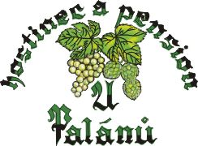

***Polední menu***

***Středa 14. 05. 2025***

***Polévka:***

Hrachová (1,6,7) 45,-

***Hotová jídla:***

100g Haškův guláš, houskový knedlík (1,3,6,7) 155,-

100g Fořtova daňčí směs, hranolky (1,6,7) 170,-

100g Vepřový kotlet s hlívou ústřičnou, pečený brambor (1,6,7) 150,-

100g Smažený telecí řízek, vídeňský salát (1,3,6,7,9,10) 170,-

300g Francouzské brambory, okurka (1,6,7) 145,-

300g Dukátové buchtičky s vanilkovým krémem (1,3,7) 145,-

***K menu doporučujeme nealko pivo točený Birell a Birell Pomelo Grep.***

***Přejeme Vám dobrou chuť.***

Informace o alergenech poskytne obsluha.

***Jídla na objednávku od 15,00 hod.***

***Hotová jídla podáváme do 15,00 hod.***

***Upozornění:*** **Na platbu stravenkami nevracíme**